北 京 林 业 大 学
实 习 任 务 书

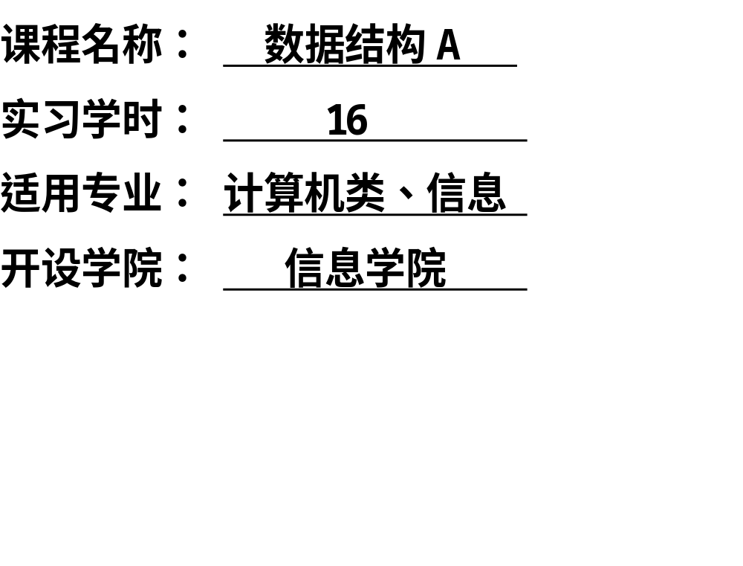

北 京 林 业 大 学
18学年— 19学年第1学期 数据结构A 实习任务书
适用专业： 计算机类、信息 实习学时： 16
课程名称： 数据结构A 任课教师：
实习题目： 基于不同策略的英文单词的词频统计和检索系统
实习环境：
实习内容：
一篇英文文章存储在一个文本文件中，然后分别基于线性表、二叉排序树和哈希表不同的存储结构，完成单词词频的统计和单词的检索功能。同时计算不同检索策略下的平均查找长度ASL，通过比较ASL的大小，对不同检索策略的时间性能做出相应的比较分析（比较分析要写在实习报告中的“收获和体会”中）。
实习要求
1. 读取一篇包括标点符号的英文文章（InFile.txt），假设文件中单词的个数最多不超过5000个。从文件中读取单词，过滤掉所有的标点。
2. 分别利用线性表（包括基于顺序表的顺序查找、基于链表的顺序查找、折半查找）、二叉排序树和哈希表（包括基于开放地址法的哈希查找、基于链地址法的哈希查找）总计6种不同的检索策略构建单词的存储结构。
3. 不论采取哪种检索策略，完成功能均相同。
（1）词频统计
当读取一个单词后，若该单词还未出现，则在适当的位置上添加该单词，将其词频计为1；若该单词已经出现过，则将其词频增加1。统计结束后，将所有单词及其频率按照词典顺序写入文本文件中。其中，不同的检索策略分别写入6个不同的文件。
基于顺序表的顺序查找--- OutFile1.txt
基于链表的顺序查找--- OutFile2.txt
折半查找--- OutFile3.txt
基于二叉排序树的查找--- OutFile4.txt
基于开放地址法的哈希查找--- OutFile5.txt
基于链地址法的哈希查找--- OutFile6.txt
注：如果实现方法正确，6个文件的内容应该是一致的。
（2）单词检索
输入一个单词，如果查找成功，则输出该单词对应的频率，同时输出查找成功的平均查找长度ASL和输出查找所花费的时间。如果查找失败，则输出“查找失败”的提示。
实习提示
不同的检索策略所采取的数据结构不一样，算法实现的过程不一样，但查找结果是一样的。
下面给出系统运行的部分参考截图。
主页面结果如图1所示。
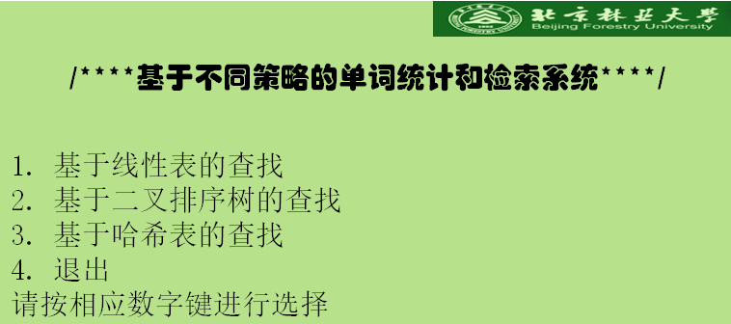
图1

对于图1，选择1后进入“基于线性表的查找”，结果如图2所示。

图2
对于图2，选择1后进入“顺序查找”，结果如图3所示。
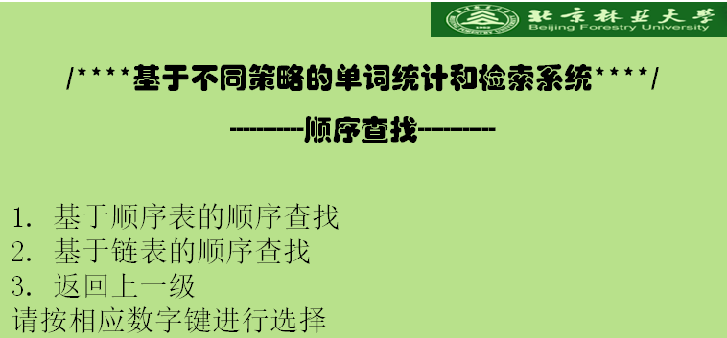
图3

对于图3，选择1后进入“基于顺序表的顺序查找”，结果如图4所示。

图4

对于图4，选择1后进入“词频统计”，完成词频统计功能。要求统计出所有单词的总数和每个单词的词频。统计结果全部输出到对应的文件OutFile1.txt中，该文件中的数据总计n+1行 ，第一行n为所有单词的总数，后面n行为每个单词及其出现的频率（单词和频率用空格分隔）。
文件OutFile1.txt的示例如图5所示。
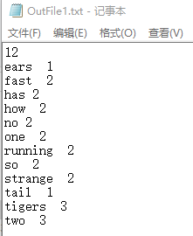
图5

对于图4，选择2后进入“单词查找”，输入待查找的单词后，如果查找成功，结果如图6所示。首先显示此单词的词频，之后分别给出查找该单词所花的时间（单位为毫秒或微秒或纳秒，可以利用高精度的时间函数做计算来实现）和平均查找长度。如果查找失败，结果如图7所示。
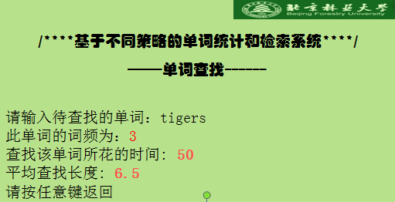

图6

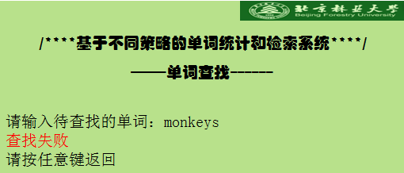
图7

对于其他5种检索策略，查找结果同图6或图7所示，只是在查找成功时所花的时间和平均查找长度不同而已。

选做内容：
1. 用窗体版界面取代控制台界面。
2. 程序中所用的到排序算法选用先进的排序算法（快速排序或归并排序或堆排序）。
3. 实现低频词过滤功能，要求将出现频率（词频/单词总数）低于10%的单词删除，可以选择不同的存储结构分别实现。
（1）顺序表
（2）链表
（3）二叉排序树
（4）基于开放地址法的哈希表
（5）基于链地址法的哈希表

实习任务阶段性安排
周一：
- 明确实习任务和要求，理解相关算法实现方案
- 实现主要的界面及界面之间的跳转（力求满足界面友好性）
- 实现基于顺序表的顺序查找（即完成图1--7的所有功能）
周二：
- 实现线性表、二叉排序树的所有功能
周三：
- 实现哈希表的所有功能
周四：
- 完善系统
- 对整个系统功能进行测试
- 改进程序（力求程序满足正确性、可读性、健壮性、高效性）

